Печаль

Мне грустно.
Глаза слегка сужены
Уголки рта опущены
Я плачу.

Радость

Я улыбаюсь
Мои глаза слегка прищурены.
Уголки рта слегка приподняты.
Я смеюсь.
Я пою.
Страх
Мои брови приподняты и слегка сведены к переносице.
Глаза очень широко открыты.
От испуга я дрожу.
Я хочу защититься, спрятаться, убежать.
Спокойствие

Мои движения плавны, Руки свободно опущены.
Моё лицо спокойно.
Глаза слегка прикрыты.
Я засыпаю.

Удивление

Мои брови приподняты,
Рот слегка приоткрыт, округлён.
Глаза широко раскрыты.
Я восклицаю: «О-о-о!!!»
Или «Ах!!!»
Злость
Мои брови нахмурены и сдвинуты.
Зубы стиснуты.
Губы плотно сжаты.
Ноздри расширены и дрожат.
Я сжимаю кулаки.
Я хочу ударить.
Я кричу.
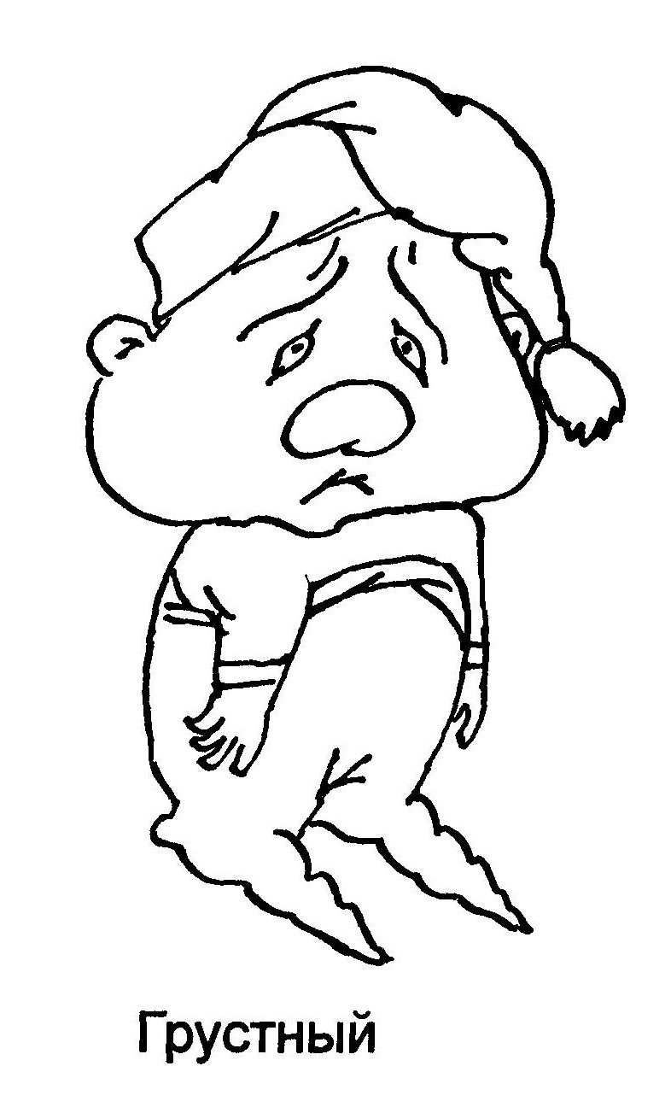
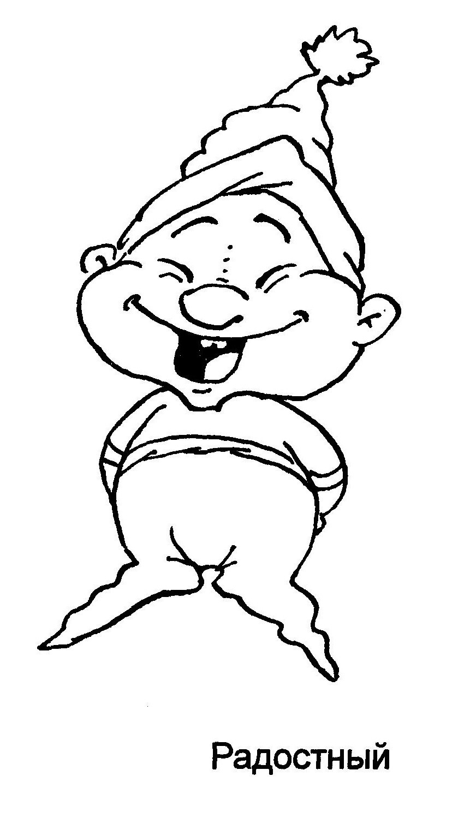
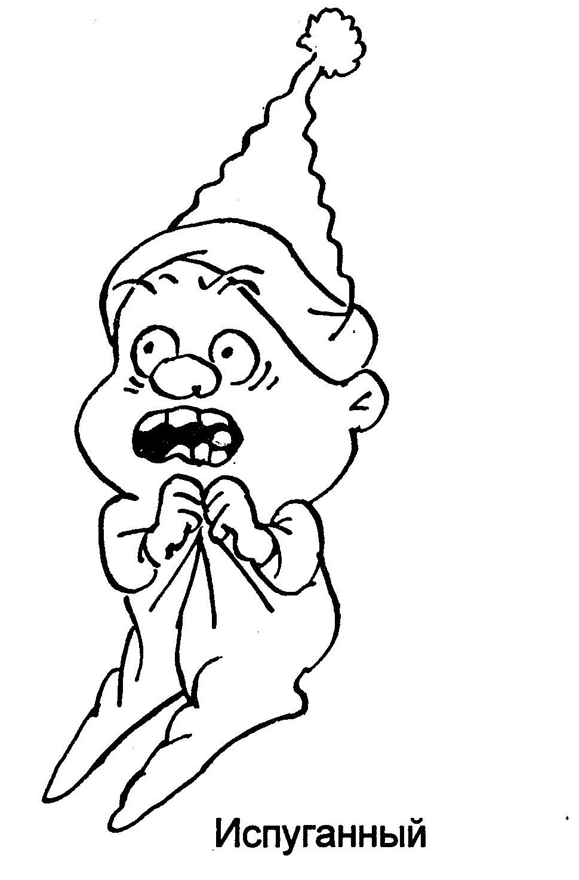
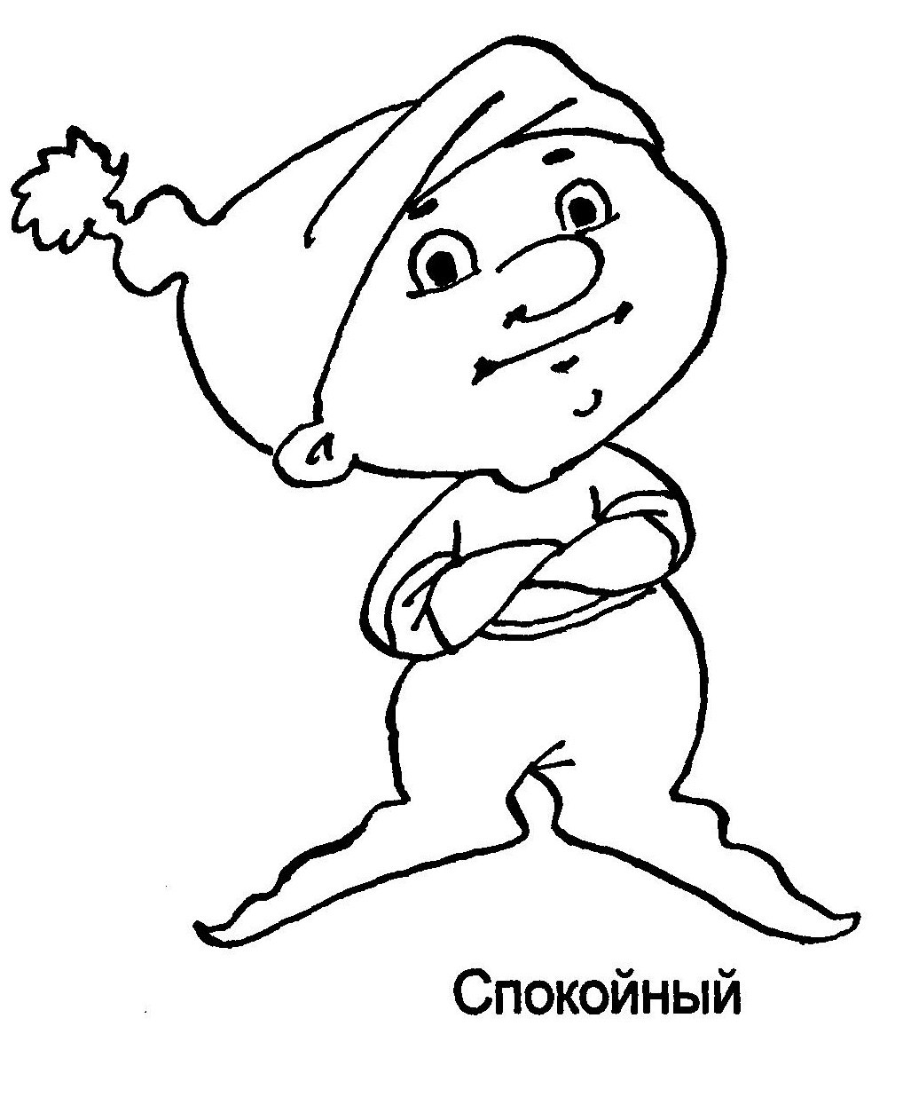
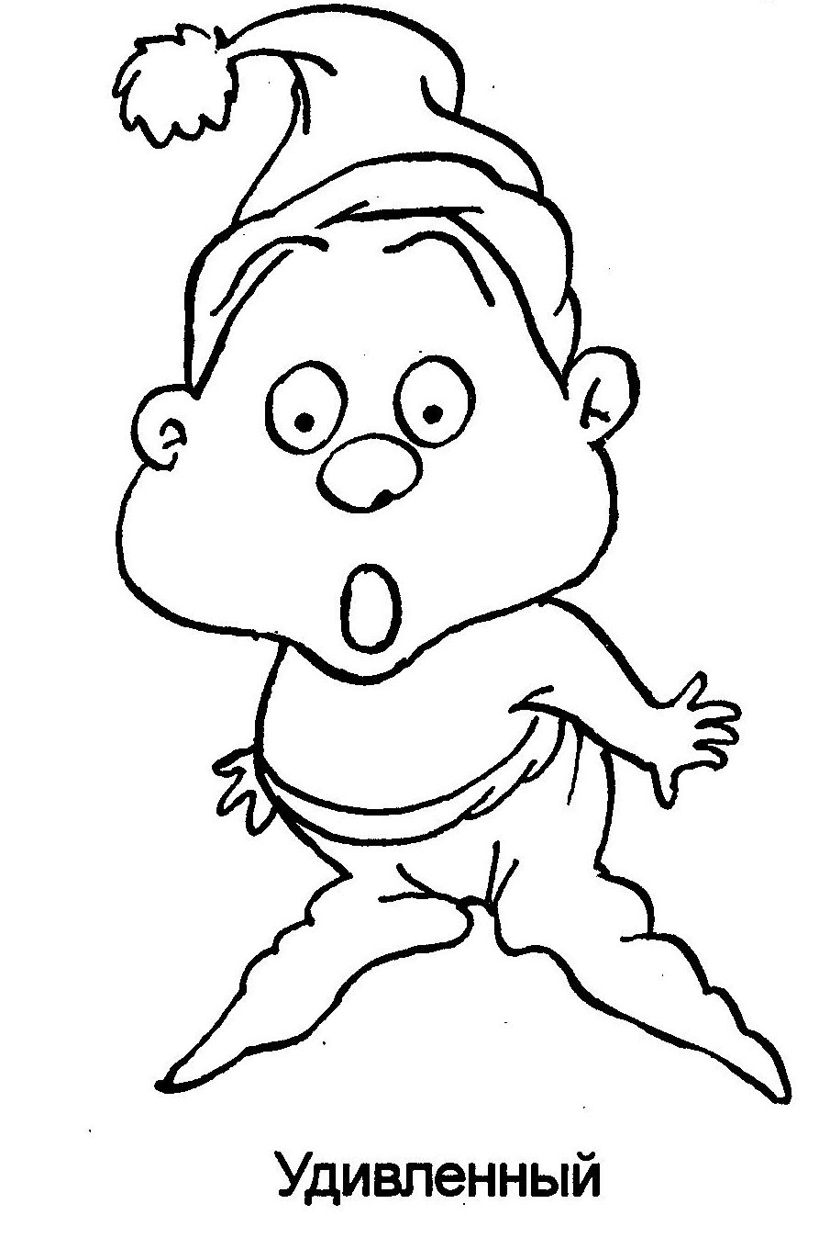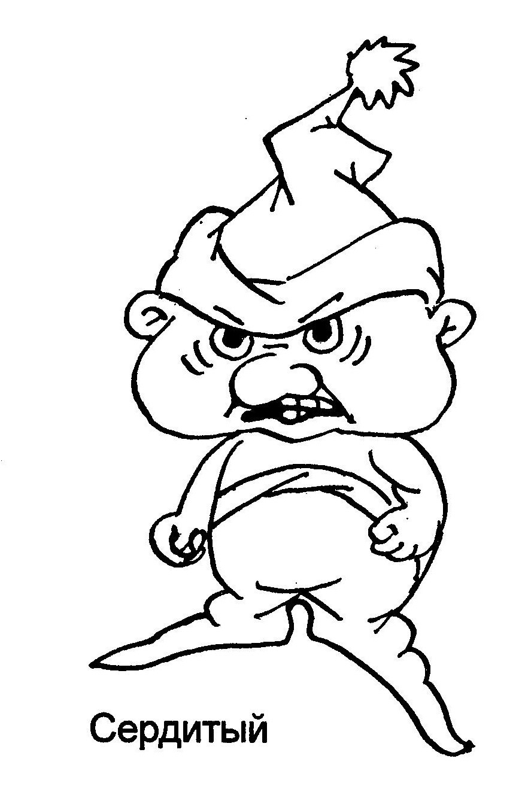
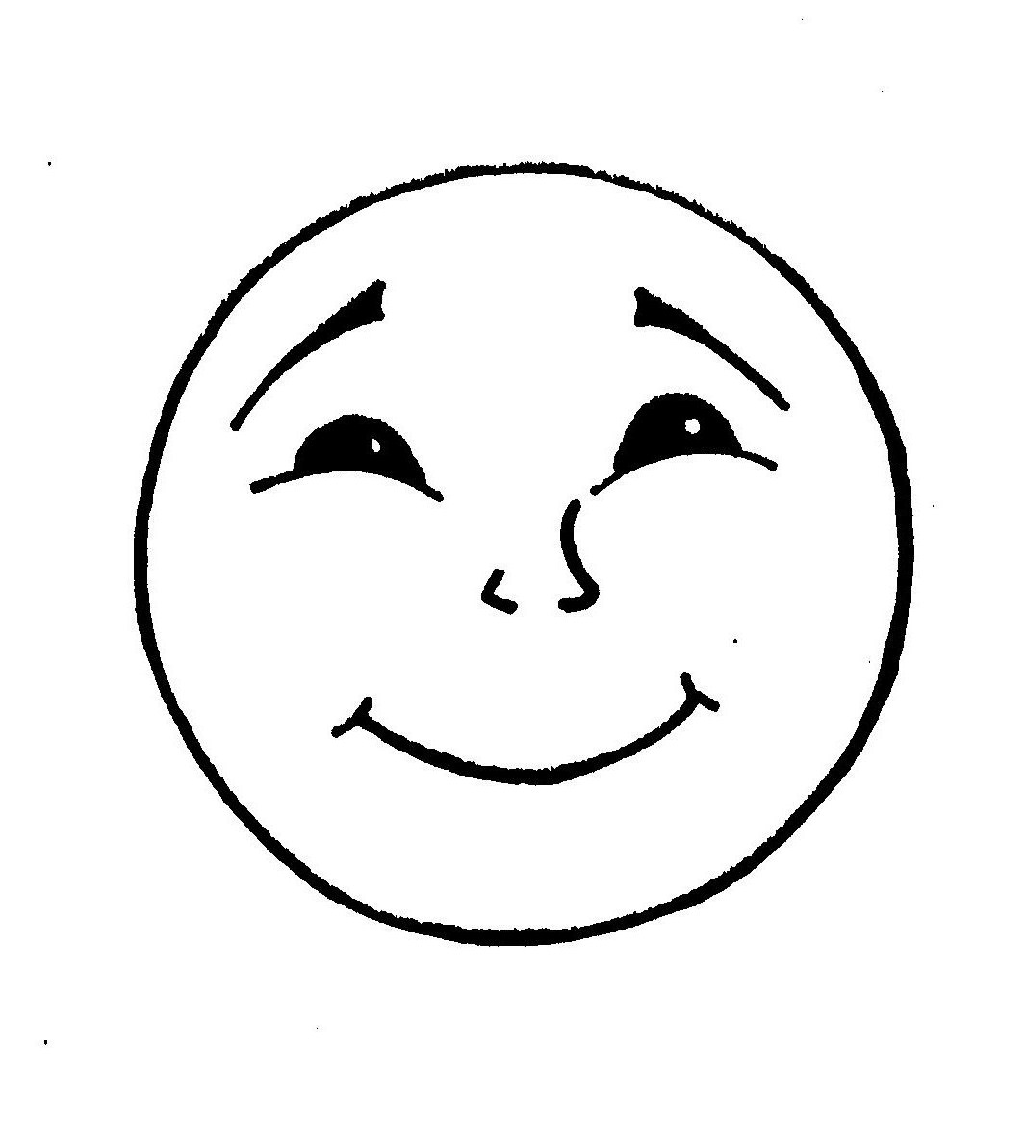
Наши эмоции
